Nom: Ondo Bavegue

Prenom: Ángel Ango

TP –SERVEUR WEB

L2 RESEAUX TELECOM

Serveur web ISS sur Windows serveur 2022

CREATION DU SITE- WEB(HTML)

On fait un clic droit dans un espace vide du bureau puis on clique sur ***nouveau*** pour créer un bloc de note, en suite on clique sur ***documents de texte,*** c’est là-bas on va éditer notre site web.

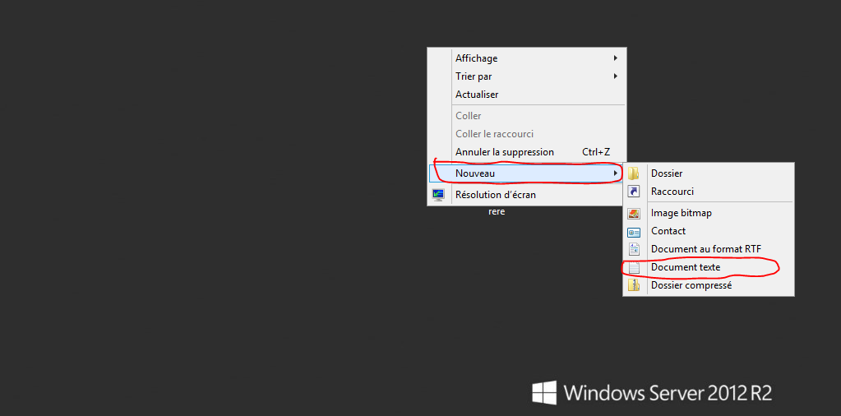

Une fois dans le bloc de notes ou document de texte on écrit le code de notre site, comme dans les cours de **html** en respectant les normes de *html5* et *css3* mais cette fois si on se base surtout sur ***html5.***

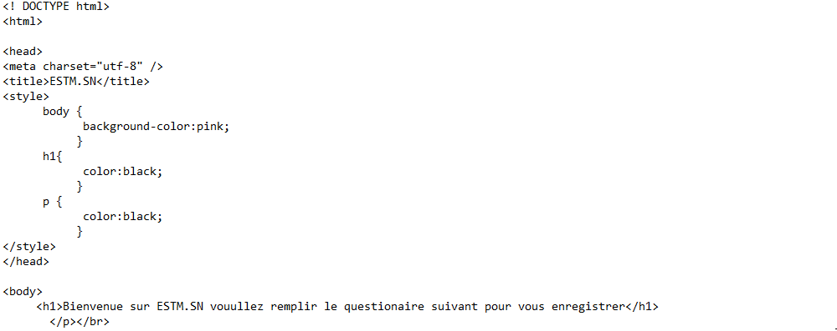

Une fois avoir fini on enregistre le site avec l’extension .html (dans mon cas c’est **estm.sn**.*html*) si on ne le fait pas sa sera impossible de l’ouvrir comme site web.

Pour faire sa on part vers **fichier** en suite **enregistrer sous**

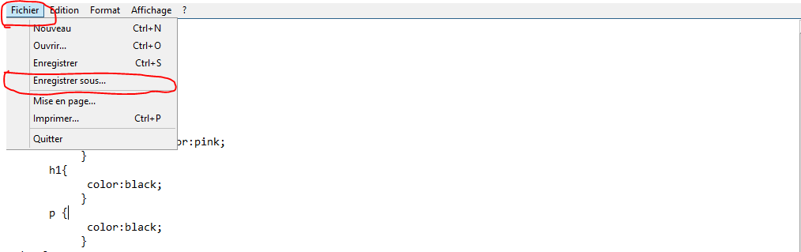

On choisit l’emplacement cet a dire l’endroit ou on veut garder notre fichier, on met l’extension .html en suite on met enregistrer.

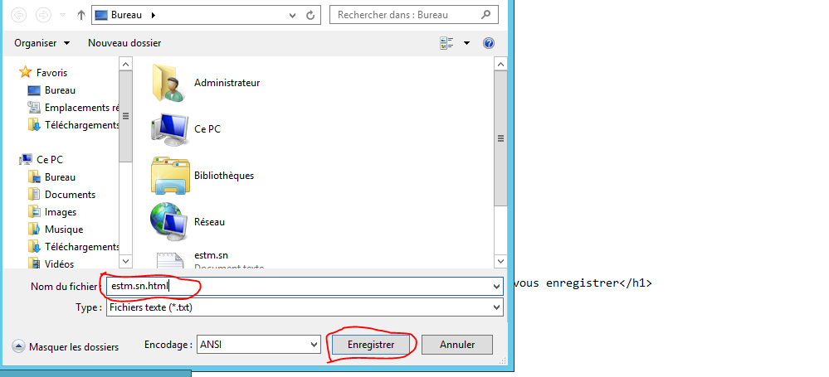

Une fois le site crée on crée un nouveau dossier et on met le site à l’intérieur,

Dans mon cas je l’ai placé au bureau.



INSTALATION DU SERVICE WEB

On ouvre le gestionnaire du DHCP, une fois là-bas on a deux optons soit on clique sur gérer puis nouvelles **rôles et fonctionnalités** soit on clique directement sur ajouter rôles et fonctionnalités

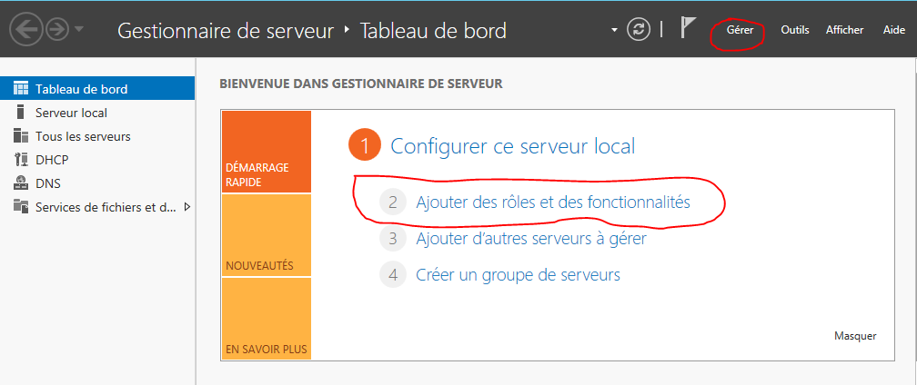

On clique sur suivant 3 fois consécutifs



Maintenant on doit choisir notre service, on doit cocher sur serveur web puis on met suivant

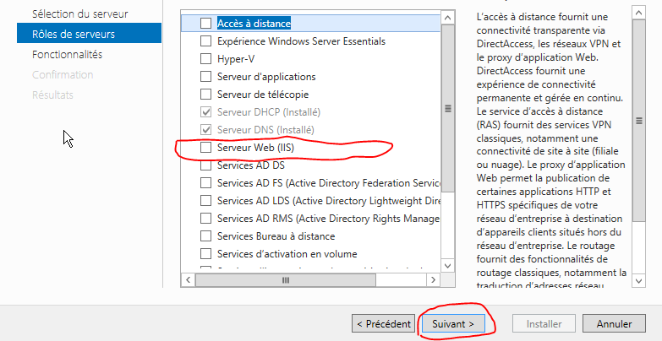

On ne touche a rien on clique sur ajouter fonctionalites



Maintenant on a une succession de suivants jusqu’à arriver sur cette image et on met installer

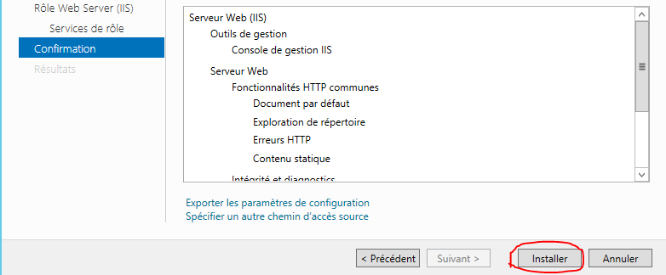

On nous informe que l’installation a réussi, on clique sur fermer

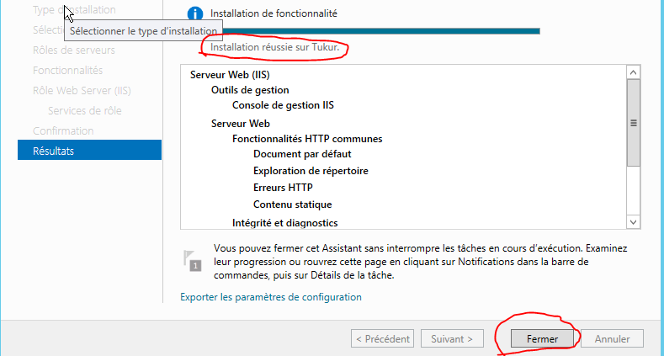

On fait un clic sur IIS en suite un clic droit sur le serveur puis sur gestionnaire de IIS

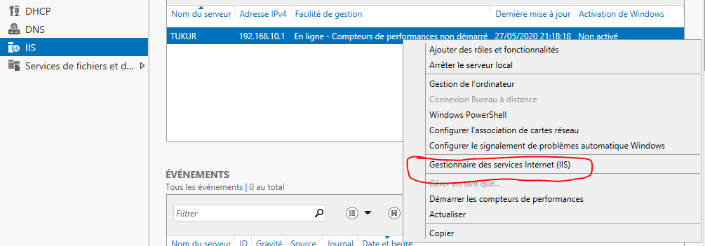

On doit arreter le site par deffault sinon sa va créer des interceptions

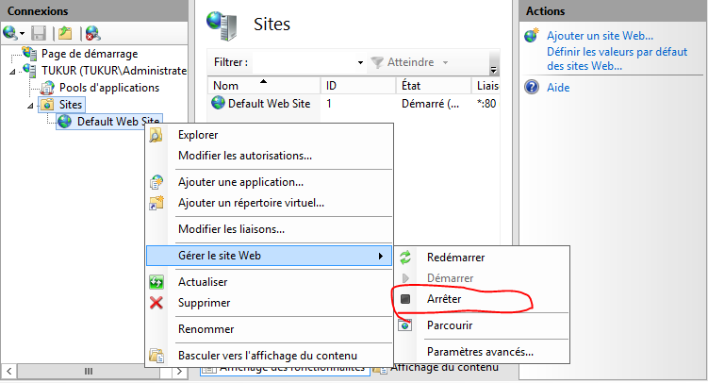

On sort complètement, sans fermer, on minimise le gestionnaire, en suite on part chercher notre fichier **HTML(SITE) CREE AU DEBUT** on coupe ça, on se déplace dans disque C/inetpub

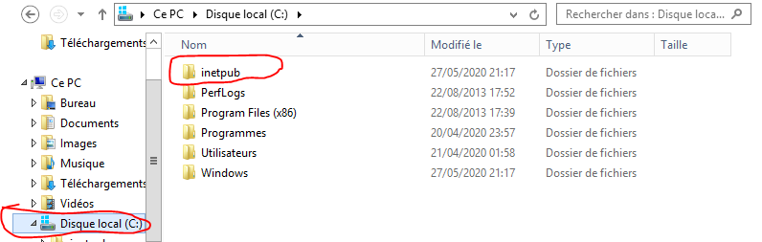

Dans inetpub on se déplace on cherche le dossier wwwroot et on colle notre dossier contenant notre fichier html a l’intérieur, il est possible de trouver d’autres fichiers mais on les laisse comme sa

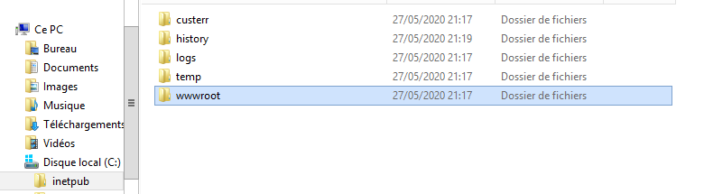

Une fois avoir finis sa on ouvre à nouveau notre gestionnaire de IIS et on fait un clic droit sur site et on met ajouter site web

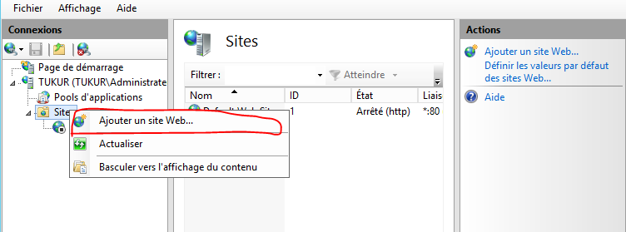Arrive ici on doit faire très attention

1)***nom de site*** on met le nom de notre choix

2)***chemin d’accès physique*** on clique sur l’endroit rouge on parcourt jusqu’à notre dossier copie récemment en suivant le chemin suivant disque C/inetpub/wwwroot/notre dossier

3)***nom de l’hôte*** on écrit notre serveur DNS crée au paravent

4)***adresse IP*** on choisit l’adresse de notre serveur

En suite on met ok .

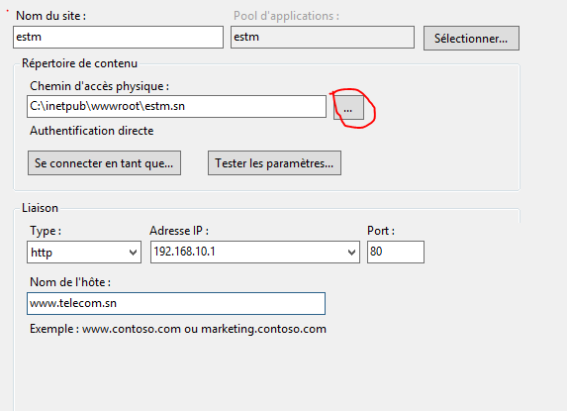

On fait un double clic sur le site ajoute on part dans documents par défauts puis on supprime tous les fichiers qui sont à l’intérieur

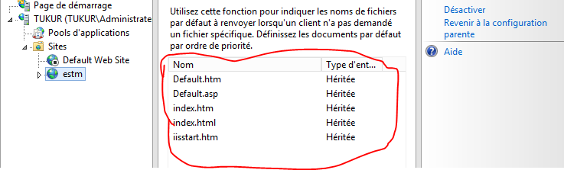

Puis on clique sur ajouter et on ecrit index.html

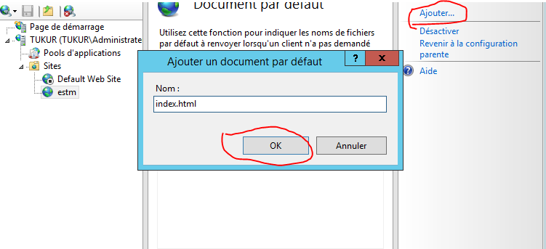  
Double clic sur le site cree(estm.sn) après clic sur exploration de répertoire

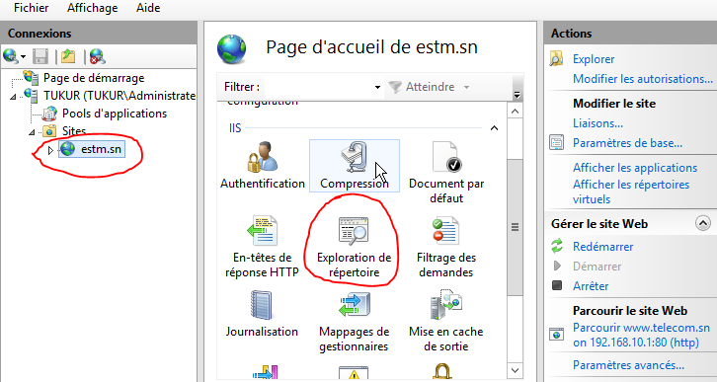

On active le service

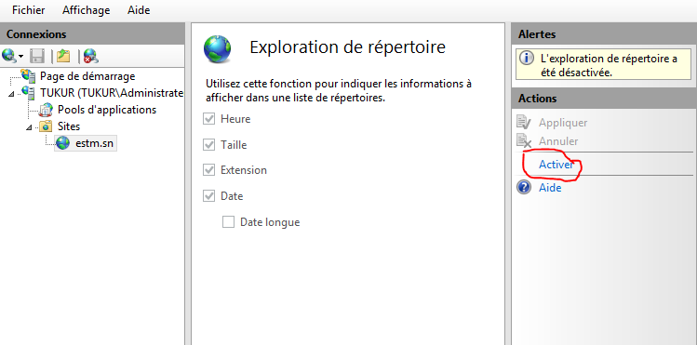

Teste cote serveur

On clic sur parcourir le site web

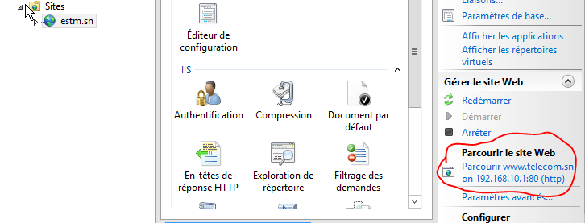

Notre site apparait avec le www.telecom.sn

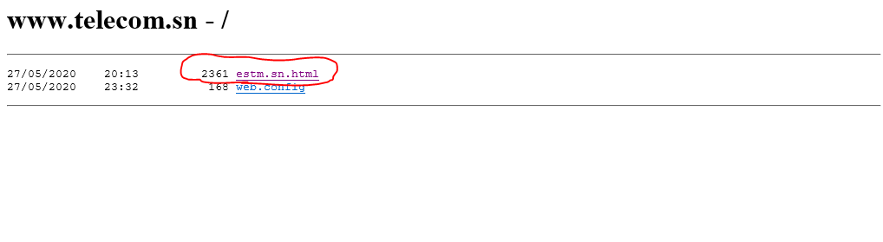

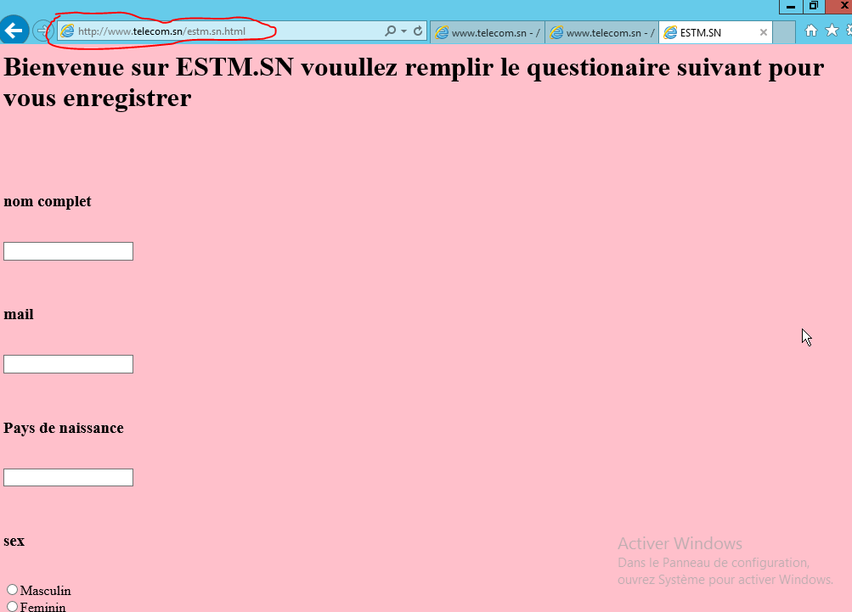

Teste cote windows 7



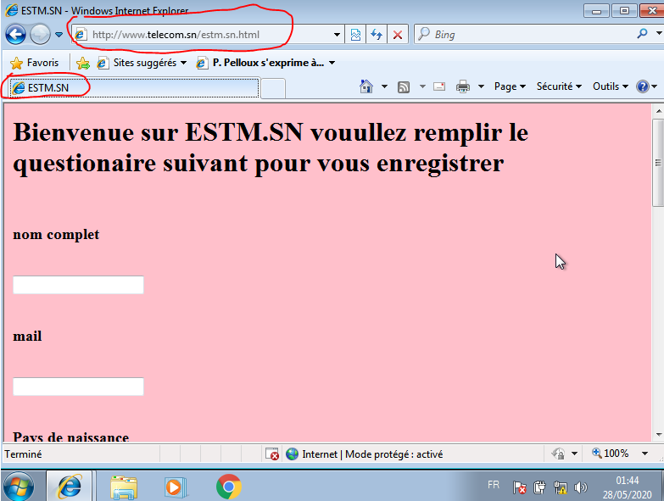

Test Client Ubuntu

Ping a www.telecom.sn

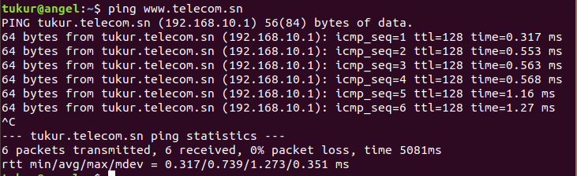

Nslookup a www.telecom.sn

